Villavicencio, 25 de septiembre de 2024

OFERTA INSTITUCIONAL DE PREVENCION DE EMBARAZO EN ADOLESCENTES

Semana Andina

La secretaria de salud el día 25 de septiembre del año 2024 llevando acabo la semana andina hizo presencia llevando su oferta institucional en el Instituto Educativo Guillermo Niño brindando valiosa información a los estudiantes de los grados séptimo, octavo y novenos sobre la prevención de embarazos de adolescentes, salud mental, derechos sexuales y reproductivos, esta jornada se realizó en diferentes grupos en el horario de 9 Am a 4 Pm.

- Se realizó promoción de derechos sexuales y reproductivos, se brindó información sobre las rutas integrales de atención de promoción y mantenimiento de la salud de adolescentes y jóvenes, prevención de las violencias basadas en género, mecanismos para la activación de la ruta de atención a víctimas de violencia sexual y promoción de la ruta de atención materno perinatal.

- El programa de convivencia social y salud mental realizo una sensibilización en la prevención del suicidio uniéndonos a la red de apoyo que se está llevando a cabo "Tu mano, mi mano, nuestras manos todas las manos" por medio de la participación de diferentes estrategias lúdicas como: Juego de escalera para la manifestación y representación de emociones, hidratar el alma para fomentar la gestión de las emociones por medio de mensajes educativos.

LOS PARTICIPANTES FUERON (258)

- Adolescentes

PROGRAMA | CANTIDAD DE PARTICIPANTES
200 | Programa de Sexualidad, Derechos Sexuales y Reproductivos
58 | Salud Mental

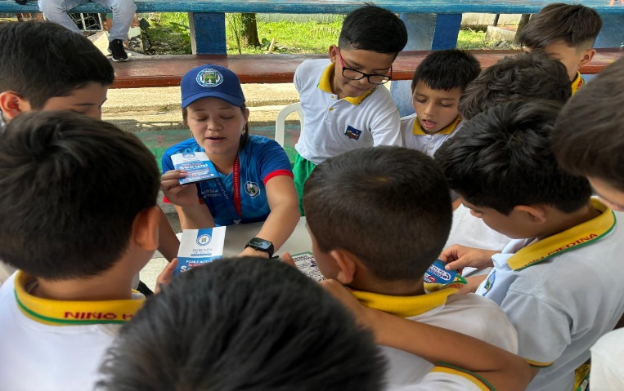
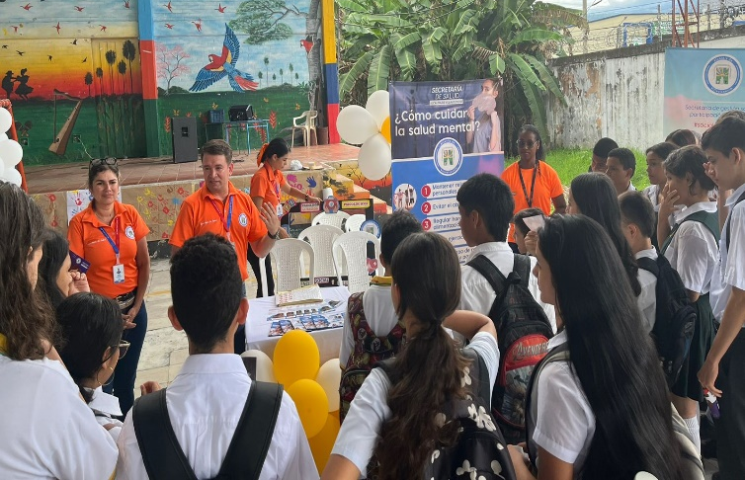

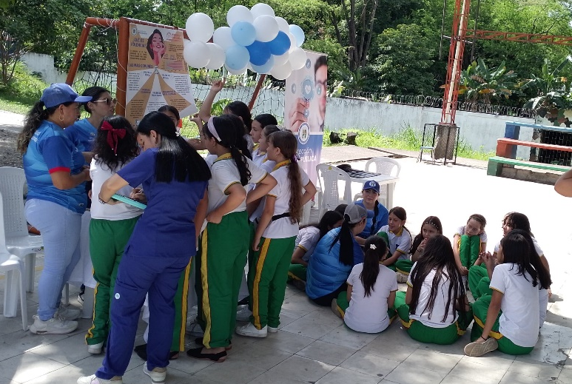

NOMBRES Y APELLIDOS | CARGO
Elaboro: Maira Martínez | CPS


